Main technical parameter
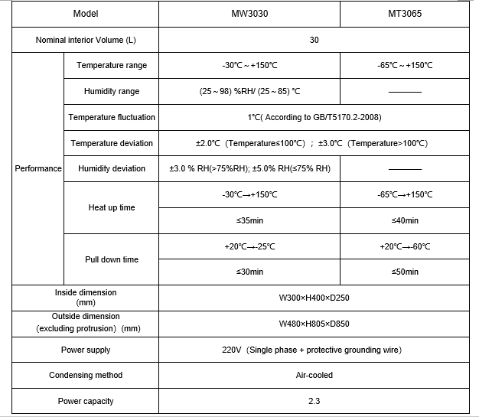

主要技术指标
型号 |  | MW3030 | MT3065
标称内容积（升） |  | 30
性  能 | 温度范围 | -30℃～+150℃ | -65℃～+150℃
 | 湿度范围 | (25～98)%RH/(25～85) ℃ | ————
 | 温度波动度 | 1℃(按GB/T5170.2-2008规则表示)
 | 温度偏差 | ±2.0℃（温度≤100℃时）；±3.0℃（温度>100℃时）
 | 湿度偏差 | ±3.0 % RH(>75%RH时); ±5.0% RH(≤75% RH时) | ————
 | 升温时间 | -30℃→+150℃ | -65℃→+150℃
 |  | ≤35min | ≤40min
 | 降温时间 | +20℃→-25℃ | +20℃→-60℃
 |  | ≤30min | ≤50min
内部尺寸(mm) |  | W300×H400×D250
外部尺寸（不含凸起部分）(mm) |  | W480×H805×D850
适用电源 |  | 220V（单相+保护地线）
冷凝方式 |  | 风冷

